基于 RAG 与工具调用的旅游规划小助手技术报告

一、项目简述
本项目是一个可本地运行的旅游规划 Demo 小助手。用户可以注册登录账号，用自然语言输入出游需求，系统自动识别目的地、出发地、日期、天数、预算、交通方式和兴趣点，并结合旅游知识库、向量检索、大模型、地图工具、天气工具、酒店评论和 12306-MCP 高铁查询生成完整旅游攻略。

二、数据集来源
项目主数据集来自中文维基导游 Wikivoyage 的公开旅游资料，数据转储来源为 https://dumps.wikimedia.org/zhwikivoyage/latest/。该网站包含城市介绍、景点、交通、餐饮、住宿和旅行注意事项，适合构建旅游问答和行程规划知识库。
数据类型 | 项目文件 | 用途
旅游主数据 | zhwikivoyage-latest-pages-articles.xml.bz2 | 城市、景点、交通、美食、住宿等知识
旅游知识库 | data/processed/tourism_qa.jsonl | 清洗切片后的 RAG 检索语料
旅游向量库 | data/vectorstore/tourism_tfidf.pkl | 本地 TF-IDF VectorStore
酒店评论 | archive.zip / travel+reviews.zip | 住宿关注点、好评差评摘要和评论样例
论文 PDF | 基于YoloV8的驾驶行为检测系统.pdf | 展示 PDF 转 TXT、文本清洗和切片流程

三、数据处理方法
- 读取 Wikivoyage XML 压缩数据，解析标题、正文、模板和章节。
- 清理 Wiki 标记、链接语法、模板残留、HTML 符号和无效空白。
- 按城市、章节、内容类型生成知识片段，并保留来源元数据。
- 按约 900 字切片，过滤过短片段，输出 JSONL 知识库。
- PDF 通过 pdf_extract.py 提取文本，通过 papers.py 清洗乱码和噪声，并切片为 papers.jsonl。
- 酒店评论通过 hotel_reviews.py 提取评分、好评差评摘要、关注标签和评论样例。

四、向量库与 RAG 检索
项目使用自建 TF-IDF VectorStore 作为“Chroma 或其他向量库”中的其他向量库方案。核心代码位于 src/education_qa/retriever.py，构建脚本为 scripts/build_tourism_index.py。用户查询被向量化后，与知识库矩阵计算余弦相似度，返回 Top-K 相关片段作为 RAG 上下文。项目也保留 Chroma/LangChain 扩展。

五、系统架构
模块 | 主要文件 | 说明
前端页面 | app/page.tsx、components/travel | 需求输入、车次选择、攻略和地图展示
登录注册 | app/auth/page.tsx、auth_store.py | 账号、会话和多账户记忆隔离
后端 API | web_app.py | /api/intent、/api/plan、/api/memory 等接口
意图识别 | intent_parser.py、deepseek_client.py | DeepSeek 优先，规则兜底
攻略生成 | trip_planner.py | 整合景点、餐饮、住宿、交通、预算和时间排期
外部工具 | geo_tools.py、railway_tools.py | 高德地图、天气、酒店 POI、12306-MCP
核心流程为：用户输入需求 -> AI/规则意图识别 -> 用户确认交通和车次 -> 构造检索查询 -> 向量库召回旅游资料 -> 调用地图、天气、酒店评论和 12306 工具 -> 生成按天排列的攻略 -> 保存账号记忆 -> 前端展示结果。

六、功能展示
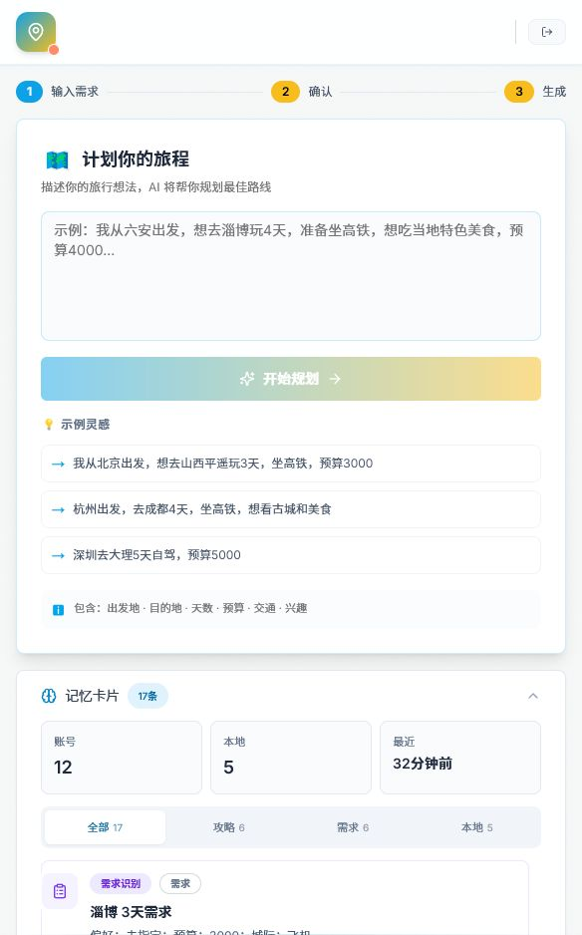
图 1 工作台首页：输入自然语言需求并查看历史记忆卡片。
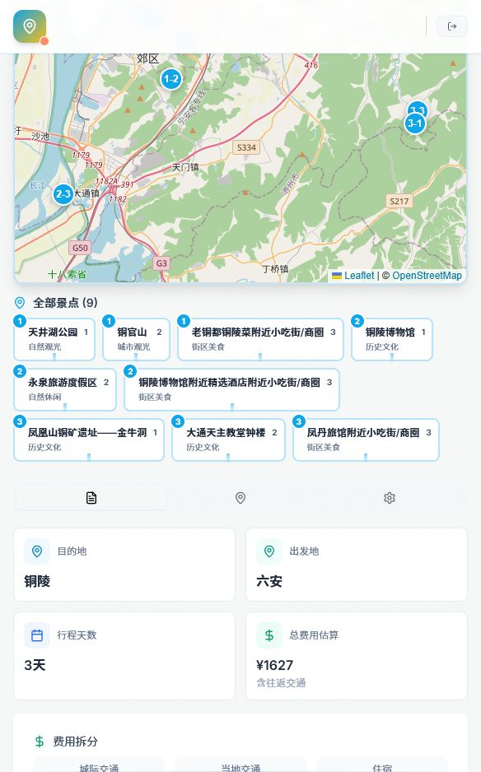
图 2 攻略生成结果：天气、每日行程、用餐、住宿和地图点位。
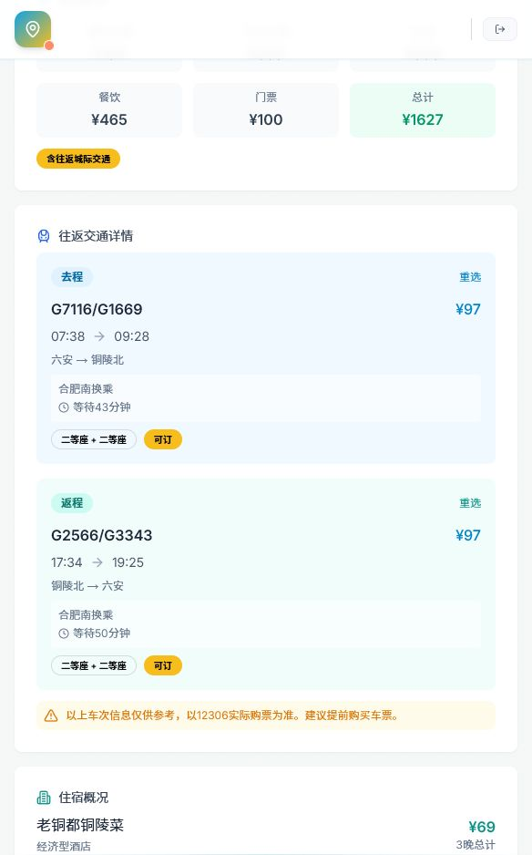
图 3 攻略详情：预算拆分、往返高铁、住宿信息和参考资料。

七、本地运行方式
- 安装后端依赖：pip install -r requirements.txt
- 安装前端依赖：npm install
- 构建知识库：python -X utf8 scripts\prepare_tourism.py；python -X utf8 scripts\build_tourism_index.py
- 启动后端：python -B scripts\serve_tourism_with_railway.py --port 7861
- 启动前端：npm run dev:7860
- 浏览器访问：http://localhost:7860/，外网隧道 lv.852sq.cn 对接 7860。

八、测试与课程要求对应
项目已通过 Python 核心模块编译、前端 TypeScript 类型检查和 70 项 pytest 自动化测试。
课程要求 | 项目实现 | 结论
选择数据集 | 中文 Wikivoyage 旅游资料、酒店评论、论文 PDF | 满足
PDF 转 TXT | pdf_extract.py 与 papers.py | 满足
数据清洗和切片 | 旅游知识和 PDF 论文均处理为 JSONL 文档片段 | 满足
存入向量库 | tourism_tfidf.pkl TF-IDF VectorStore | 满足
问答/检索流程 | 用户输入 -> 意图识别 -> RAG 检索 -> 工具调用 -> 生成攻略 | 满足
LLM + VectorStore + Memory + Chain | DeepSeek、TF-IDF、SQLite Memory、Trip Planner Chain | 满足
Demo 小助手 | Next.js 前端 + Python 后端，可本地运行 | 满足

